RELATÓRIO DO TESTE

Cadastro de Salas – Cenário 2: Preenchimento completo e cancelamento.

Data do teste: 10/07/2025 08:25:06

🔄 Acessando sistema...

✅ Acessando sistema realizada com sucesso.

Screenshot: acessando_sistema

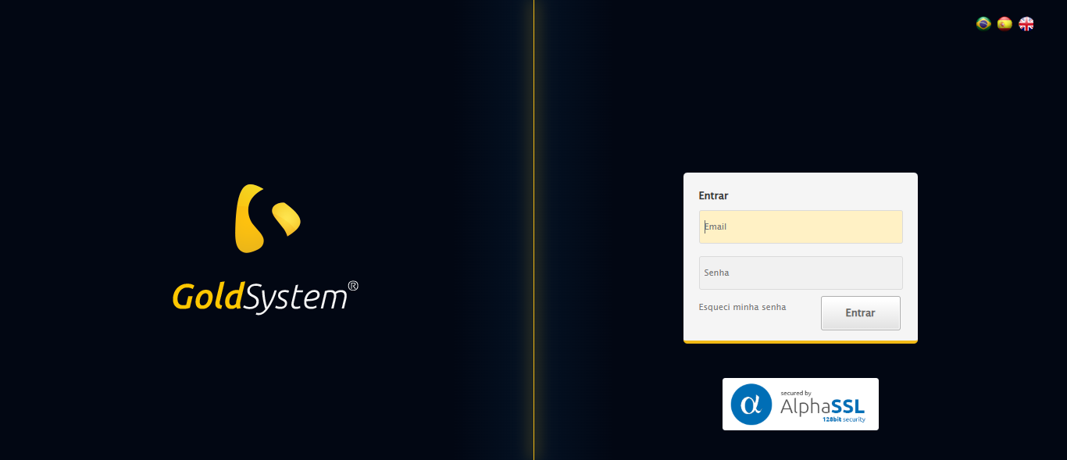

🔄 Realizando login...

✅ Realizando login realizada com sucesso.

Screenshot: realizando_login

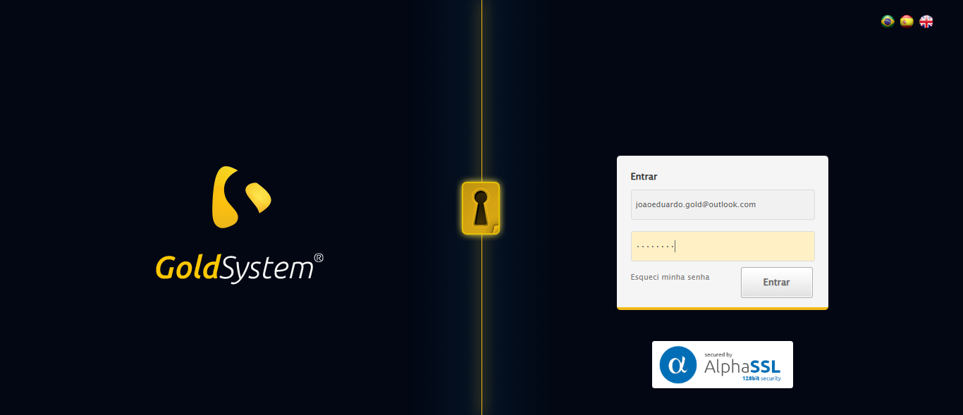

🔄 Esperando sistema carregar e ajustando zoom...

🔍 Zoom ajustado para 90%.

✅ Esperando sistema carregar e ajustando zoom realizada com sucesso.

Screenshot: esperando_sistema_carregar_e_ajustando_zoom

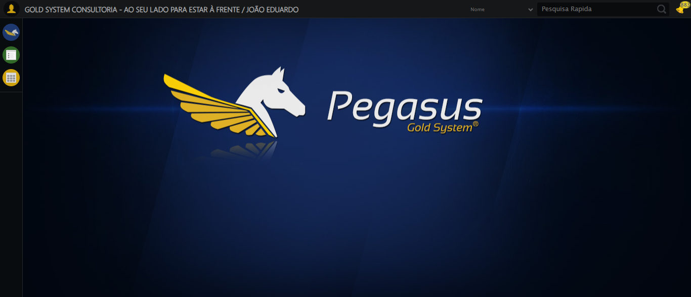

🔄 Abrindo menu Salas...

✅ Abrindo menu Salas realizada com sucesso.

Screenshot: abrindo_menu_salas

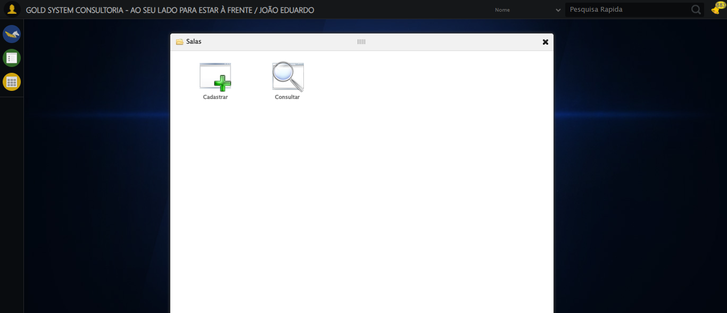

🔄 Clicando em Cadastrar...

✅ Clicando em Cadastrar realizada com sucesso.

Screenshot: clicando_em_cadastrar

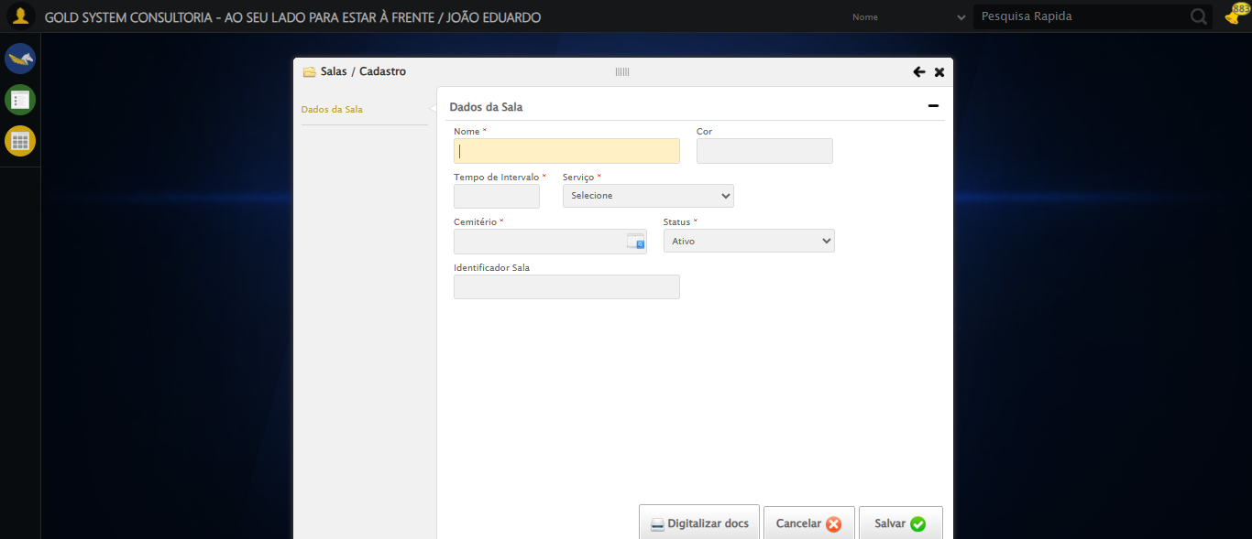

🔄 Preenchendo Nome da Sala...

✅ Preenchendo Nome da Sala realizada com sucesso.

Screenshot: preenchendo_nome_da_sala

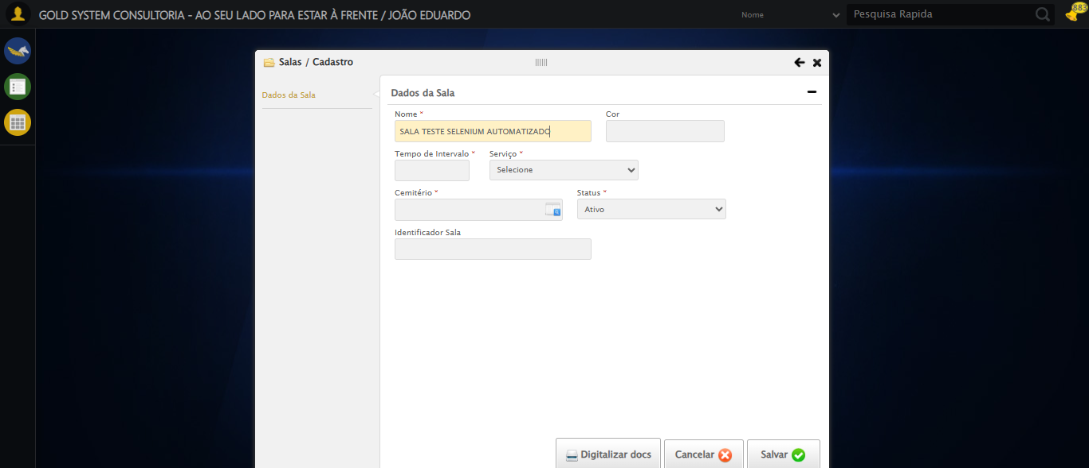

🔄 Preenchendo Cor...

✅ Preenchendo Cor realizada com sucesso.

Screenshot: preenchendo_cor

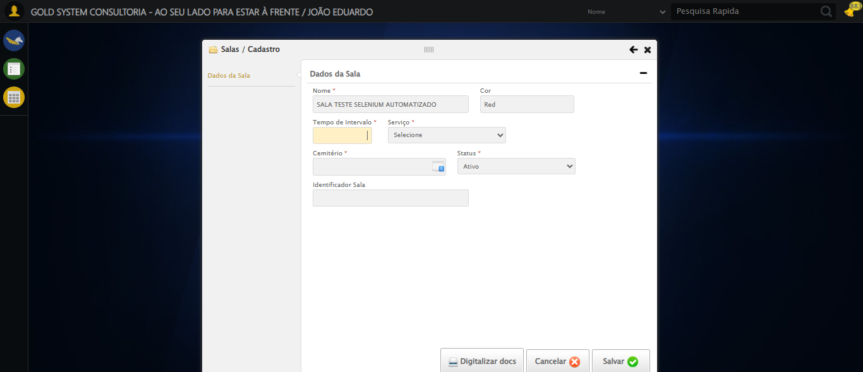

🔄 Preenchendo Tempo de Intervalo...

✅ Preenchendo Tempo de Intervalo realizada com sucesso.

Screenshot: preenchendo_tempo_de_intervalo

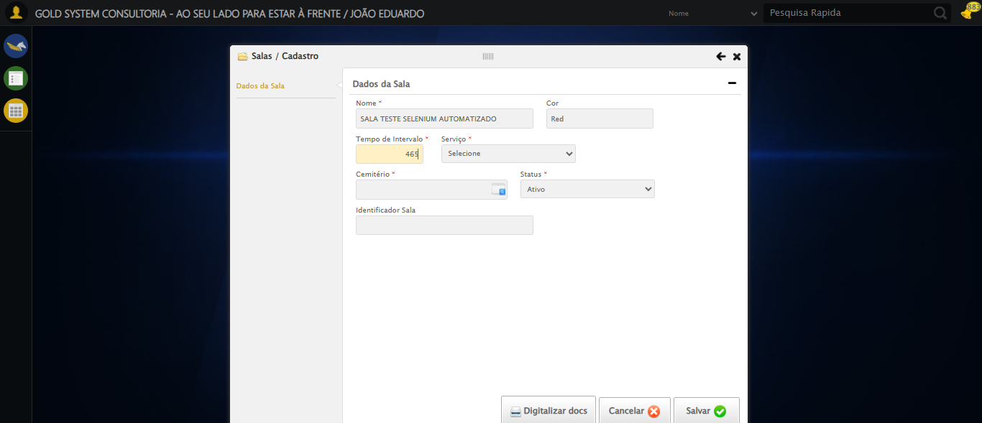

🔄 Selecionando Cemitério...

✅ Selecionando Cemitério realizada com sucesso.

Screenshot: selecionando_cemitério

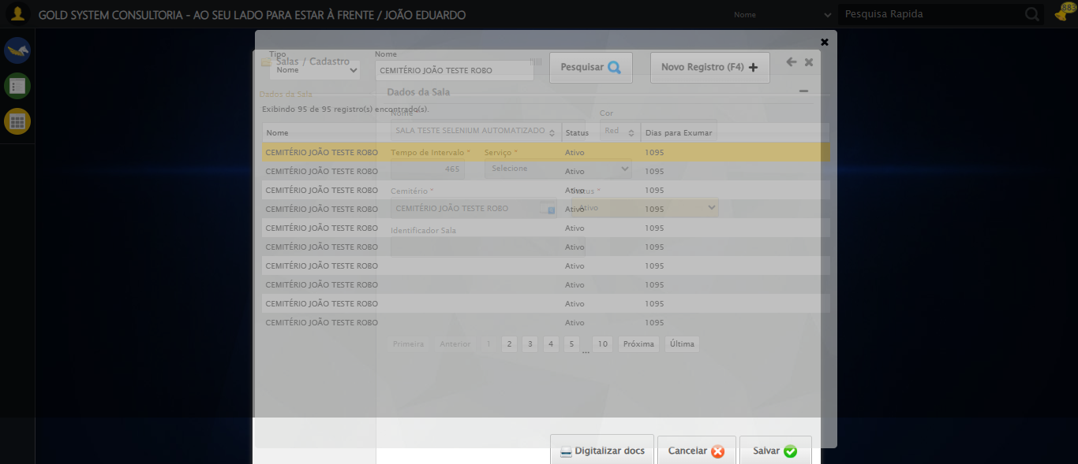

🔄 Selecionando Tipo de Serviço...

✅ Selecionando Tipo de Serviço realizada com sucesso.

Screenshot: selecionando_tipo_de_serviço

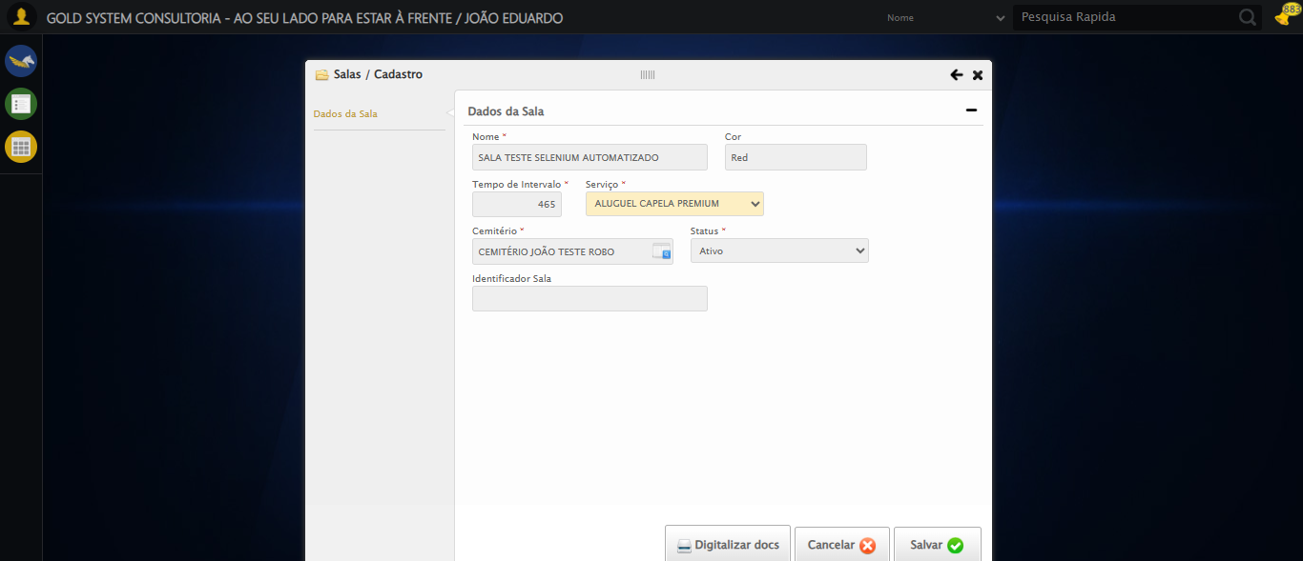

🔄 Preenchendo Identificador da Sala...

✅ Preenchendo Identificador da Sala realizada com sucesso.

Screenshot: preenchendo_identificador_da_sala

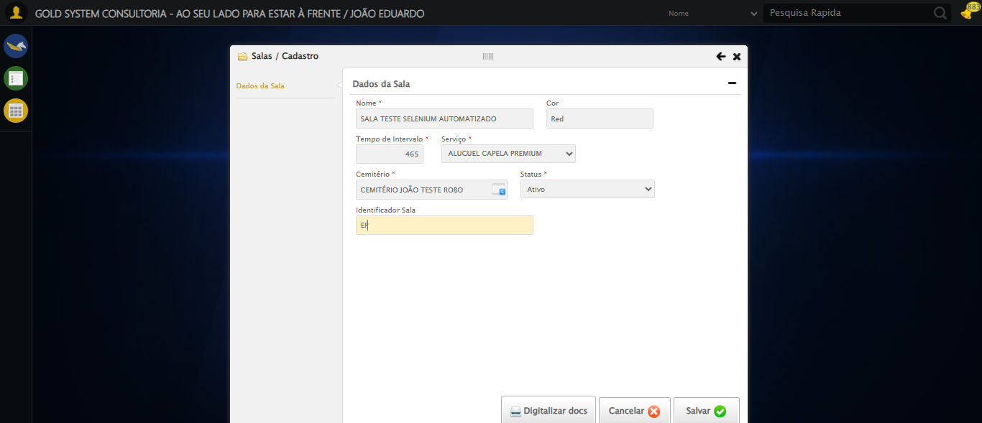

🔄 Cancelando cadastro...

✅ Cancelando cadastro realizada com sucesso.

Screenshot: cancelando_cadastro

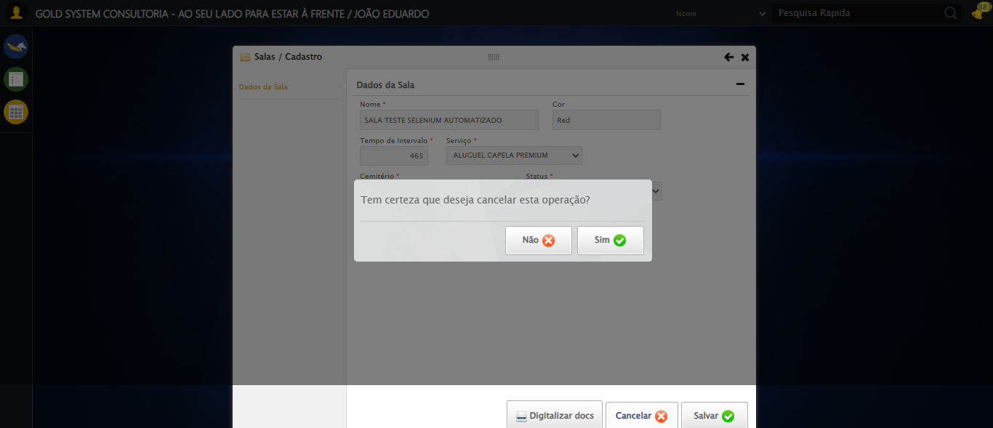

🔄 Confirmando cancelamento...

✅ Confirmando cancelamento realizada com sucesso.

Screenshot: confirmando_cancelamento

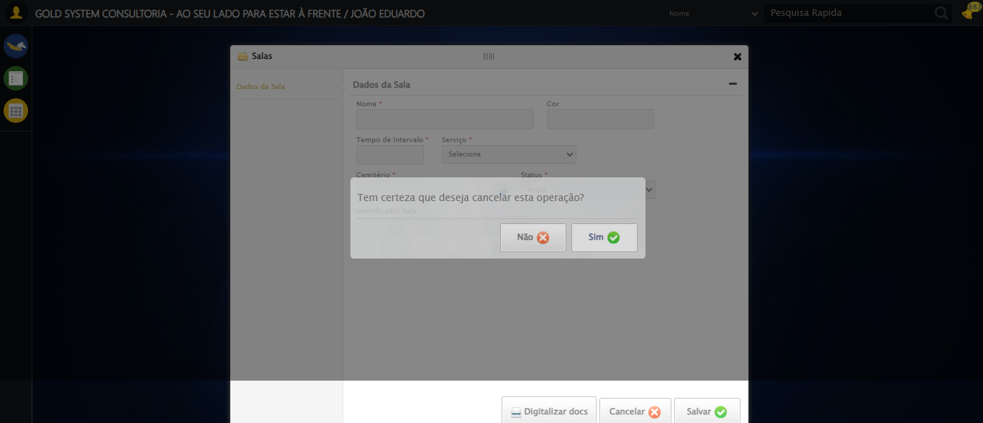

🔄 Fechando modal após cancelamento...

✅ Fechando modal após cancelamento realizada com sucesso.

Screenshot: fechando_modal_após_cancelamento

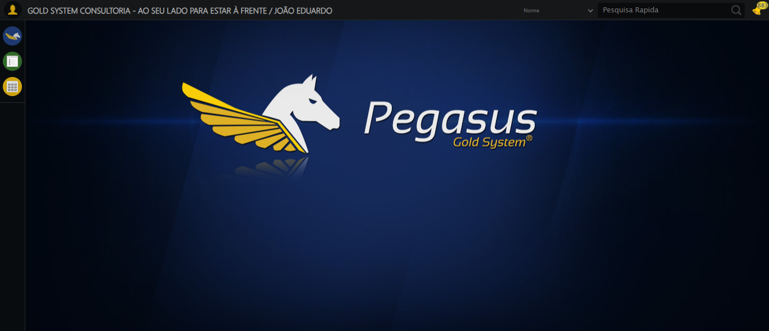

ℹ️ Nenhuma mensagem de alerta encontrada.

✅ Teste concluído com sucesso.